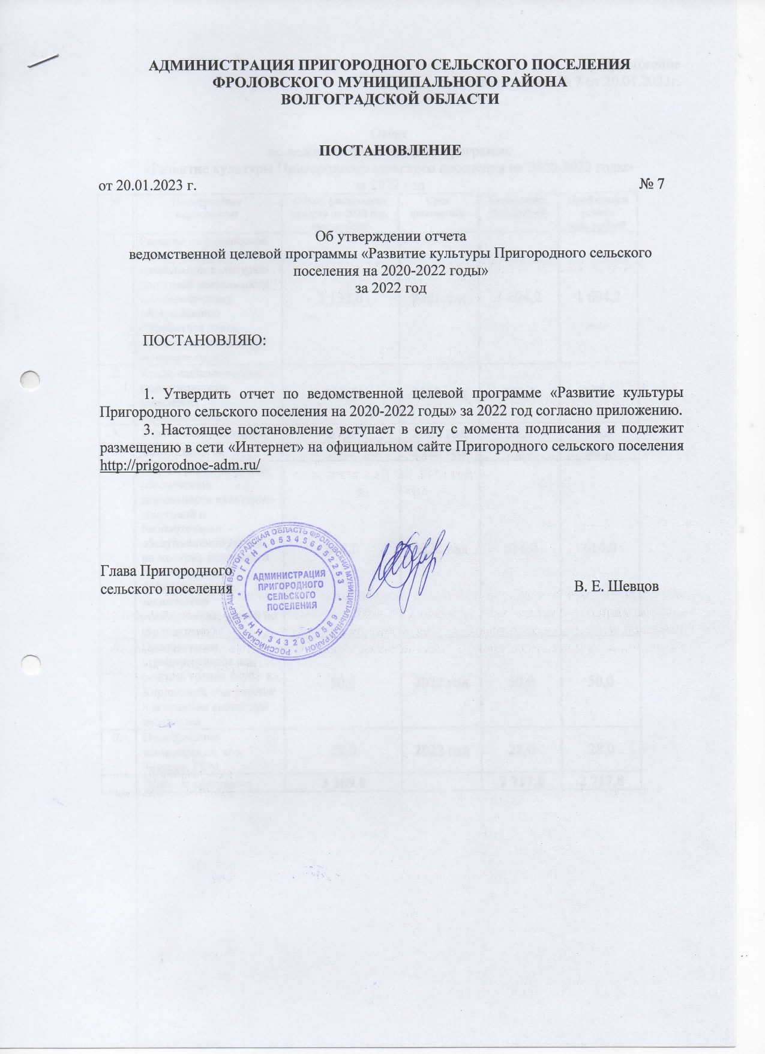

Приложение
к постановлению № 7 от 20.01.2023г.

Отчет
по ведомственной целевой программе
«Развитие культуры Пригородного сельского поселения на 2020-2022 годы»
за 2022 год
№ | Наименование мероприятия | Объем финансовых средств на 2022 год,  тыс. рублей | Срок исполнения | Выполнено, тыс. рублей | Профинансировано  тыс. рублей
1. | Расходы на финансовое обеспечение по организации культурно-досуговой деятельности и библиотечному обслуживанию (Заработная плата, начисления на выплаты по оплате труда) | 2 133,0 | 2022 год | 1 694,2 | 1 694,2
2. | Коммунальные услуги (электроэнергия, отопление, водоснабжение) | 308,0 | 2022 год | 262,1 | 262,1
3. | Услуги связи, интернет | 37,0 | 2022 год | 37,0 | 37,0
4. | Уплата налогов | 39,0 | 2022 год | 32,5 | 32,5
5. | Прочие работ услуги по обеспечению деятельности культурно-досуговой и библиотечного обслуживанию(услуги по монтажу новогодней иллюминации, информационное, техническое обслуживание, услуги по страхованию) | 614,0 | 2022 год | 614,0 | 614,0
6. | Приобретение стройматериалов для ремонта кровли клуба х. Кирпичный, содержания в исправном состоянии имущества | 50,0 | 2022 год | 50,0 | 50,0
7. | Приобретение канцелярских, хоз. Товаров, ГСМ | 28,0 | 2022 год | 28,0 | 28,0
 | Всего по программе | 3 209,0 |  | 2 717,8 | 2 717,8

